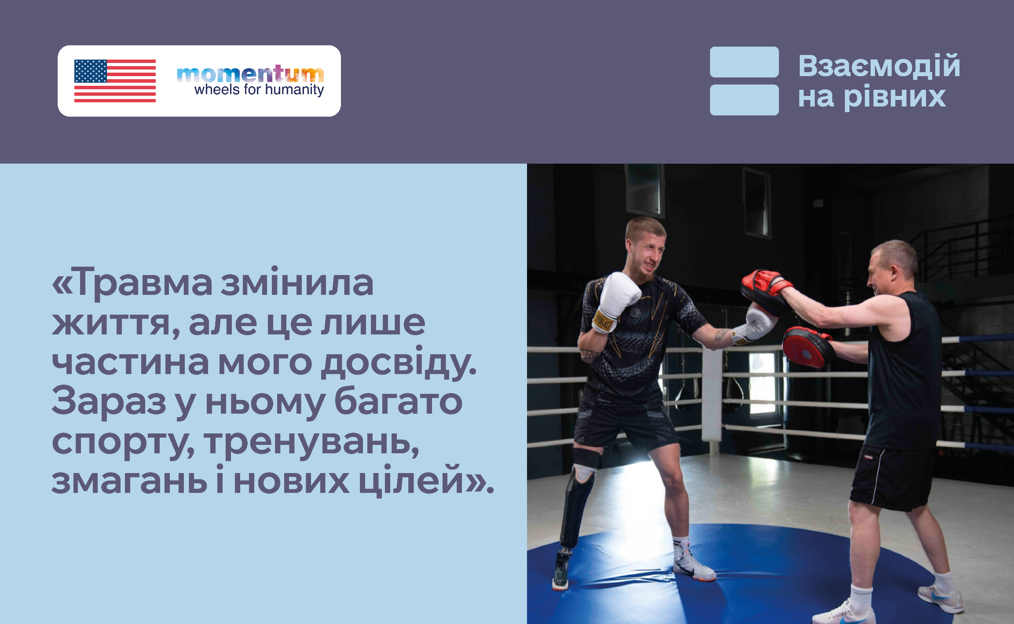
«Травма змінила частину мого життя, але це лише частина мого досвіду. Зараз у ньому багато спорту, тренувань, змагань і нових цілей».
За цими стриманими словами Владислава Климчука — міцний характер людини, яка чітко знає цінність кожного кроку вперед. Травма не зупинила його, а стала точкою відліку для нового спортивного та життєвого етапу.
Сьогодні Владислав — гравець ампфутбольної команди «Шахтар Сталеві» та чинний чемпіон України з боксу серед ветеранів. Спорт для нього — це цілеспрямована праця, дух змагання та команда, де кожен грає на максимумі.
Шлях до цього вимагав величезної сили. Наприкінці 2022 року Владислав став до лав 12-ї бригади спеціального призначення «Азов». У 2024-му під час виконання бойового завдання дістав важку мінно-вибухову травму. За цими кількома словами — тривале лікування, реабілітація та щоденна наполегливість.
«Служба і травма — це досвід, який залишиться зі мною. Але сьогодні я хочу рухатися далі, тренуватися, змагатися і ставити перед собою нові цілі. У спорті для мене важливі команда, суперники й результат, а не розмови про те, що я щось “подолав”».
Історія Владислава — це не про «життя всупереч». Це історія про силу духу, різносторонність, пристрасть до спорту й людську гідність.
Інвалідність чи травма — це лише одна зі сторінок життя, яка аж ніяк не визначає людину повністю. Завжди дивіться глибше: цікавтеся тим, чим людина палає, про що мріє і до чого прагне.
Бачте передусім людину. Взаємодійте на рівних!
__________________
Цей інформаційний продукт став можливим завдяки щедрій підтримці, наданій Урядом Сполучених Штатів Америки. Зміст є відповідальністю Моментум Вілз фор Хьюменіті та не обов’язково відображає погляди Уряду Сполучених Штатів Америки.

